自平衡鱼腹式索钢架混合结构支撑体系仿真分析与施工
来源:建筑钢结构网 作者:陈龙美 时间:2013-12-06 关键词:自平衡鱼腹式索钢架
摘要：某金融大厦幕墙采用自平衡鱼腹式索钢架混合结构支撑体系，本文研究了拉索的施工模拟计算、施工工艺及索力、结构变形监测方法等
摘 要：某金融大厦幕墙采用自平衡鱼腹式索钢架混合结构支撑体系，本文研究了拉索的施工模拟计算、施工工艺及索力、结构变形监测方法等。
关键词：自平衡；鱼腹式拉索；仿真分析与施工
1 工程概况
某金融大厦幕墙结构采用自平衡式索钢架混合结构支撑体系，结构体系总高度12.6m。其特点主要有：（1）自重主要由竖向拉杆承担；（2）水平荷载主要为单元幕墙集中荷载作用，由鱼腹式拉索、支承杆承担；（3）由钢结构及竖向稳定索形成整体幕墙拉索结构。
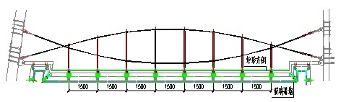
图1 自平衡鱼腹式索钢架混合结构支撑体系平面
该结构鱼腹式拉索采用Ф30mm预应力索，预拉力127.75KN、稳定索采用Φ16预应力索、拉杆采用Φ16拉杆、钢梁采用Q235B 120×120×8mm方钢管、支撑杆采用Φ60×8mm不锈钢杆。
2 施工阶段仿真计算
2.1 施工阶段一
张拉稳定索和拉索到25.6KN（即20％的预拉力，20％×127.75＝25.6KN），竖索张拉到15KN，支撑杆和竖向拉杆均已到位并参与作用，考虑各构件的自重作用，该阶段的混合结构支撑体系系统的变形、内力图如下：
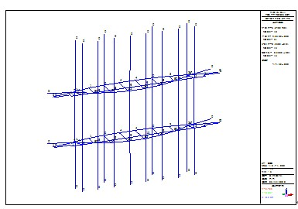
图2 混合结构支撑体系拉索系统变形图（自重作用）

由变形图可见，在该施工阶段，Y方向索的最大变形为9.5mm，Z方向索的最大变形为82mm，均不会发生索松弛现象。
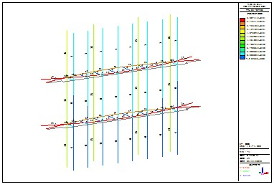
图3 混合结构支撑体系拉索系统内力图（自重作用）

由图可见，在该施工阶段，拉索的最大拉力为29kN，稳定索的最大拉力为26kN，撑杆的压力为2kN左右，均满足强度要求。
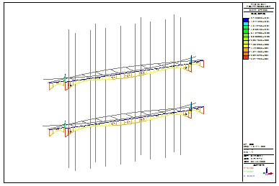
图4 混合结构支撑体系钢梁应力图 MPa（自重作用）
由钢梁应力图可见：钢梁应力为14MPa左右，满足要求。

2.2 施工阶段二
将横向拉索分别张拉到125KN（内侧）和135KN（外侧），竖索的张拉力亦不发生变化，未作用单元幕墙集中荷载，拉索系统的变形如下：
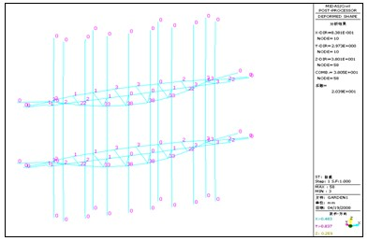
图5 混合结构支撑体系拉索系统变形图（第二次张拉后自重作用）
由变形图可见，在该施工阶段，钢梁最大变形为1.39mm。
作用单元幕墙集中荷载后，拉索系统的内力图如下：
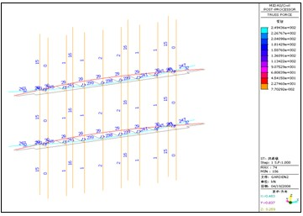
图6 混合结构支撑体系拉索系统内力图
（自重和单元幕墙集中荷载共同作用）
由内力图可见，在该施工阶段，拉索的最大拉力为247KN，稳定索的最大拉力为29KN，撑杆的压力为2KN左右，均满足强度要求。
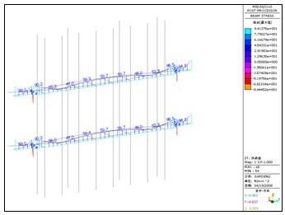
图7 混合结构支撑体系钢梁应力图(自平衡鱼腹式索钢架)
（自重和单元幕墙集中荷载共同）
由钢梁应力图可见：钢梁应力为90MPa左右，满足要求。
3 施工技术及监测方法
3.1 主要技术措施
3.1.1 施工顺序
预埋件校准→耳板定位→组装和连接拉索→施加预应力→校准检验→连接竖向承重拉索→施加预应力→整体调整→校准检验。
3.1.2 主要施工技术路线
3.1.2.1测量放线
测量放线是确保施工质量的最关键工序。必须严格按图纸设计、施工规范进行，在工程中使用了经纬仪、全站仪等仪器进行测量。为了测量准确、方便、直观，根据平面布置设立主控点，以保证再次测量时基准点不变。
3.1.2.2施工精度单元控制
为了减少安装尺寸误差积累，有利于安装精度的控制与检测，可人为的将幕墙分成多个控制单元。控制单元确定后，就可从测量放线到结构安装、钢丝安装、玻璃安装，每次测量、核对、调整都以同个单元尺寸来控制安装精度。
3.1.2.3 结构安装
首先对混合结构支撑体系的基准点进行测量。记录每榻的变位情况，根据变位量按照施工图，确定驳接头的点位和拉索、钢结构耳板的焊接位置，然后进行受力索、钢结构的安装，并对拉索施加预应力。只有在安装和调整过程中，提前设置合理的内应力值，才能保证玻璃安装后在荷载作用下混合结构支撑体系变形才能在允许的范围内。
3.1.2.4 施工与质量控制
自平衡鱼腹式索钢架混合结构支撑体系玻璃幕墙的施工与设计关系十分紧密，设计时必须预先考虑施工的步骤，尤其必须预先规定好张拉预应力的步骤，实际施工时必须严格按照规定的步骤进行，如果稍有改变，就有可能引起内力很大变化，会使支承结构严重超载，因此，施工人员必须清楚设计人员的意图，设计人员必须做好透彻技术交底并在关键的施工阶段亲临现场指导。
索钢架混合结构支撑体系的假设必须首先建立支承结构，把已经预拉并按准确长度准备好的索钢架就位，调整到规定的初始位置并初步固定，然后按规定的次序进行预应力张拉，张拉预应力一般利用各种专门的千斤顶进行操作比较方便，而且易于控制张拉力的大小，张拉过程要随时监测索系的位置变化，必要时在征得设计人员同意后做适当调整，使整个拉索式点连接全玻璃幕墙完成时达到预定位置。
3.1.2.5 索网张拉施工
用超张拉法达到内力平衡，竖向受力索桁架是采用整条索通过固定支点形成的多榀桁架，预拉力施加时只能在一端进行，经试验证明，每通过一个固定支点时，因摩擦阻力等因素造成的内力损失为10%左右，会出现内力不平衡，为消除此现象，我们采用了超张拉的方法。在施加预应力时根据单根索所通过的固定支点的数量按损失的内力值来确定超张拉力。经12h持荷后将超张拉值松弛到设定的预拉力值后达到内力平衡。
预应力张拉步骤首先安装承重索并将预应力值一次施加到位，然后安装受力索，前后受力索必须同时在一端张拉，分3步进行:
①在索布设结束后先进行第1级张拉，按总预拉力值的20%控制拉力;
②经调整达到内力基本平衡，空间定位基本到位后进行第2级张拉，按总预拉力值的80%控制拉力，当拉力到位后粗调悬空杆的位置并保持拉力进行定位尺寸调整;
③当内力稳定后测量每榀桁架的内力损失情况，确定超张拉值进行超张拉，并持荷12h;
④当超张拉内力稳定后将内力放松至100%的预拉力控制值，经测量调整使每一榀索桁架的内力均达到预张拉值后，将节点固定锁紧，并与垂直承重索连接锁紧。
（4）索力测量
在施工过程中采用三点式索张力测量仪，该测量仪可用于任何位置索段的索张力测量。这种测量方法，原理简单、量测可靠。
三点式索张力测量仪测量精度在2%以内。采用10T和20T三点式索张力测量仪各一台，分别用于横索和竖索张力检测。
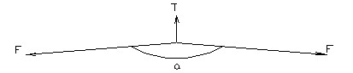
图8 三点式索张力测量仪工作原理(自平衡鱼腹式索钢架)
3.1.3 施工控制监测
张拉过程中，因受力影响，将产生一定的平面及高程位移，是监控工作中的重点控制环节。监测工作将使用TCR402全站仪进行，该仪器具有在170米内免棱镜功能，即无需架设反射棱镜或测量反射贴片，使观测过程十分简单、迅速，根据工程半径，该仪器完全符合需要，能满足动态、多点位测量的快速测量需求。在观测前，预先在索控制部位做好标志，由TCR402直接读取标志三维坐标，通过各状态的读数同初始值的比较，可反应施工过程中索的空间变形情况。并指导施工进行调整
4 结 语
1）本大厦幕墙采用了鱼腹式拉索结构体系，结构新颖美观且受力合理，充分发挥了预应力空间结构的优越性。
2）施工前进行仿真计算，施工过程中对预应力拉索及钢结构变形进行了监控，有效地保证了钢结构的施工质量。
3）制定合理的施工顺序，有效地减小施工安装误差，保证施工质量。
4）根据现场施工条件，设计了轻巧的张拉设备，节省了施工工期。

参考文献
[1] 《玻璃幕墙工程质量检验标准》JGJ/T139-2001 J139-2001 中国建筑工业出版社
[2] 《玻璃幕墙工程技术标准》JGJ102-2003 中国建筑工业出版社
[3] 《建筑结构用索应用技术规程》DG/TJ08-019
[4] 高志波、陈龙美，双曲索网结构张拉施工技术研究.工业建筑.2009年第39卷增刊

